Неосторожное обращение с огнём при курении, стало причиной гибели на пожаре.
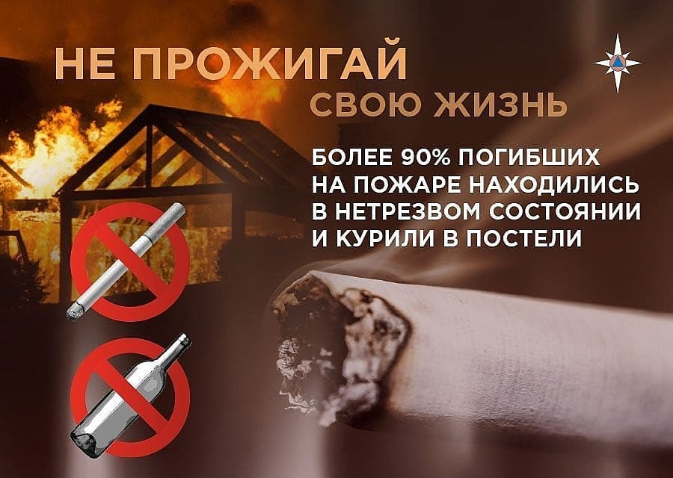
30 января 2023 года в третьем часу ночи, на телефон 112 поступило сообщение о пожаре в частном, двухквартирном жилом доме по адресу: Черемховский район, д. Русская Аларь, ул. Степная. До прибытия пожарных подразделений из квартиры №2 самостоятельно эвакуировались 3 человека, в том числе 1 ребенок. На момент прибытия первого подразделения квартира №1 была полностью охвачена огнем, произошло обрушение кровли и потолочного перекрытия, со слов соседей внутри квартиры могут находиться люди. В квартире № 2 горела кровля. В ходе разбора и проливки пожара под обрушившимися конструкциями в районе спальни обнаружен погибший пенсионер.
На месте происшествия работают дознаватели МЧС России. Наиболее вероятная причина пожара – неосторожное обращение с огнем при курении, погибшим пенсионером.
Отдел надзорной деятельности и профилактической работы напоминает. Тление непотушенной сигареты может продолжаться несколько часов до появления пламени. Пожар может возникнуть не только в квартире курильщика, но и в соседних квартирах.
При курении необходимо соблюдать следующие меры предосторожности:
- нельзя курить в постели или сидя в кресле (особенно, если выпили спиртное – в таком положении очень легко заснуть). От вовремя непотушенной сигареты может загореться одежда, мебель или пол;
- даже потушенные сигареты нельзя бросать в урны с бумагами и другими горючими отходами – они могут загореться;
- не используйте в качестве пепельницы бумажные кульки, коробки от спичек или сигарет. Лучше выбрать глубокую пепельницу без выступов;
- не оставляйте горящую сигарету в пепельнице, а пепельницу всегда ставьте на ровную поверхность (не оставляйте ее на мебели);
- установите в своём жилье автономный дымовой пожарный извещатель.

Отдел государственного пожарного надзора
г. Черемхово, г. Свирска и Черемховского района

